Bài 8: SẮP XẾP VÀ LỌC DỮ LIỆU
(Lưu ý các em ghi bài vào vở với kí hiệu )
- Sắp xếp dữ liệu
- Định nghĩa
Sắp xếp dữ liệu là hoán đổi vị trí các hàng của bảng dữ liệu để giá trị dữ liệu trong một hoặc nhiều cột được sắp xếp theo thứ tự tăng dần hay giảm dần.
Chú ‎ý: Dữ liệu kiểu kí tự thì mặc định sẽ sắp xếp theo thứ tự của bảng chữ cái tiếng Anh.
Ví dụ: Trước khi sắp xếp cột Điểm trung bình
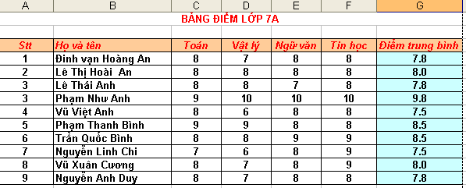
Sau khi sắp xếp cột Điểm trung bình theo thứ tự giảm dần
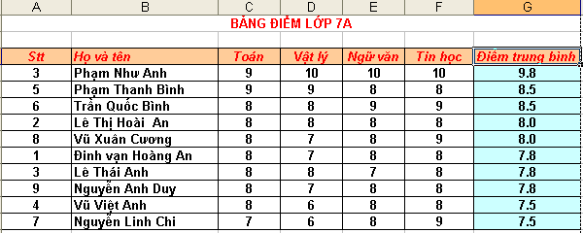
- Thao tác thực hiện sắp xếp:
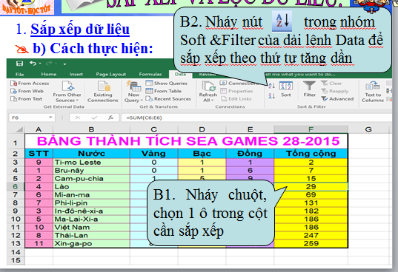
B1. Nháy chuột, chọn 1 ô trong cột cần sắp xếp
B2. Nháy nút trong nhóm Soft &Filter của dải lệnh Data để sắp xếp theo thứ tự tăng dần (hoặc lệnh để sắp xếp theo thứ tự giảm dần)
- Lọc dữ liệu:
Ví dụ : Lọc ra các bạn có học lực Xuất Sắc
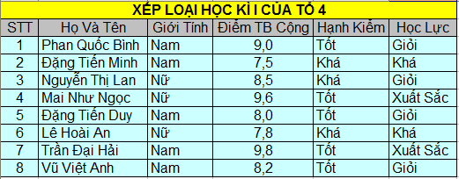
Kết quả
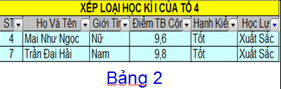 a)Định nghĩa
Lọc dữ liệu là chọn và chỉ hiển thị các hàng thỏa mãn các tiêu chuẩn nhất định nào đó.
b. Cách thực hiện:
B1:
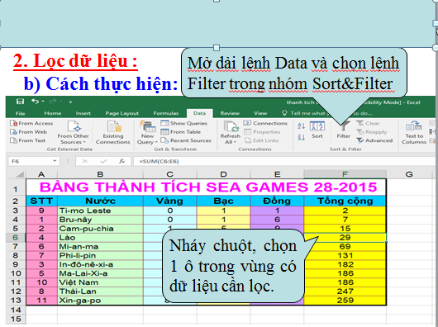
B2:
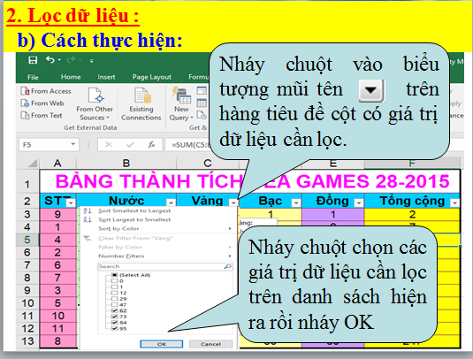
Bước 1: Chuẩn bị (mở chế độ lọc):
- Nháy chuột, chọn 1 ô trong vùng có dữ liệu cần lọc.
-Mở dải lệnh Data và chọn lệnh Filter 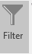 trong nhóm Sort &Filter
Bước 2: Lọc
-Nháy chuột vào biểu tượng mũi tên trên hàng tiêu đề cột có giá trị dữ liệu cần lọc.
-Nháy chuột chọn các giá trị dữ liệu cần lọc trên danh sách hiện ra rồi nháy OK
Một số lưu ý:
-Sau khi có kết quả lọc trong một cột, em có thể chọn cột khác để tiếp tục lọc
-Để hiển thị lại toàn bộ dữ liệu ta chọn lệnh Clear 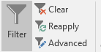 hoặc nháy chuột ô Select All rồi nháy OK.
-Thoát khỏi chế độ lọc em chọn lệnh Filter
3.Lọc các hàng có giá trị lớn nhất (hay nhỏ nhất):
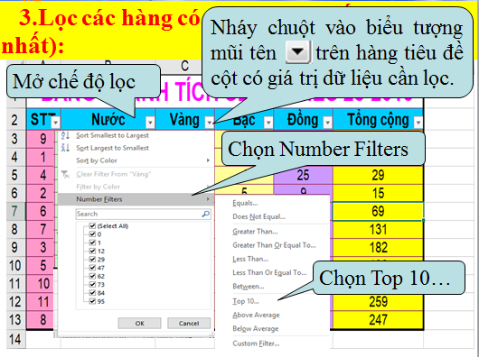
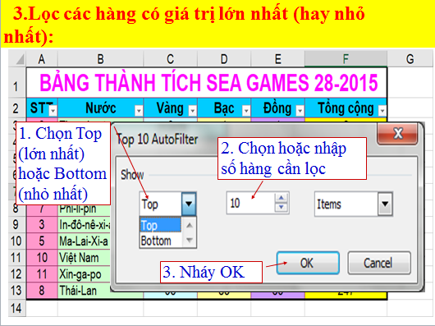
Thao tác lọc các hàng có giá trị lớn nhất hay nhỏ nhất
B1./ Mở chế độ lọc.
B2./ -Nháy chuột vào biểu tượng mũi tên trên hàng tiêu đề cột có giá trị dữ liệu cần lọc.
-Chọn Number Filters Top 10…
B3./ Trong hộp thoại Top 10
-Chọn Top (lớn nhất) hoặc Bottom (nhỏ nhất).
-Chọn hoặc nhập số hàng cần lọc.
-Nháy OK.
* Củng cố kiến thức: Câu 1
: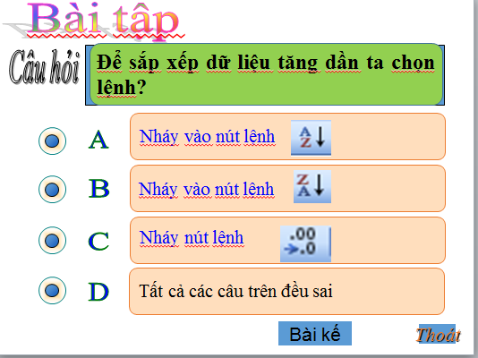
Câu 2:
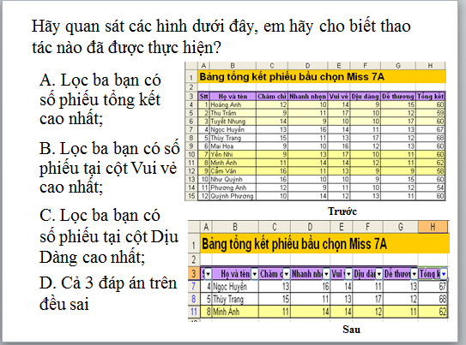
Câu 3:
